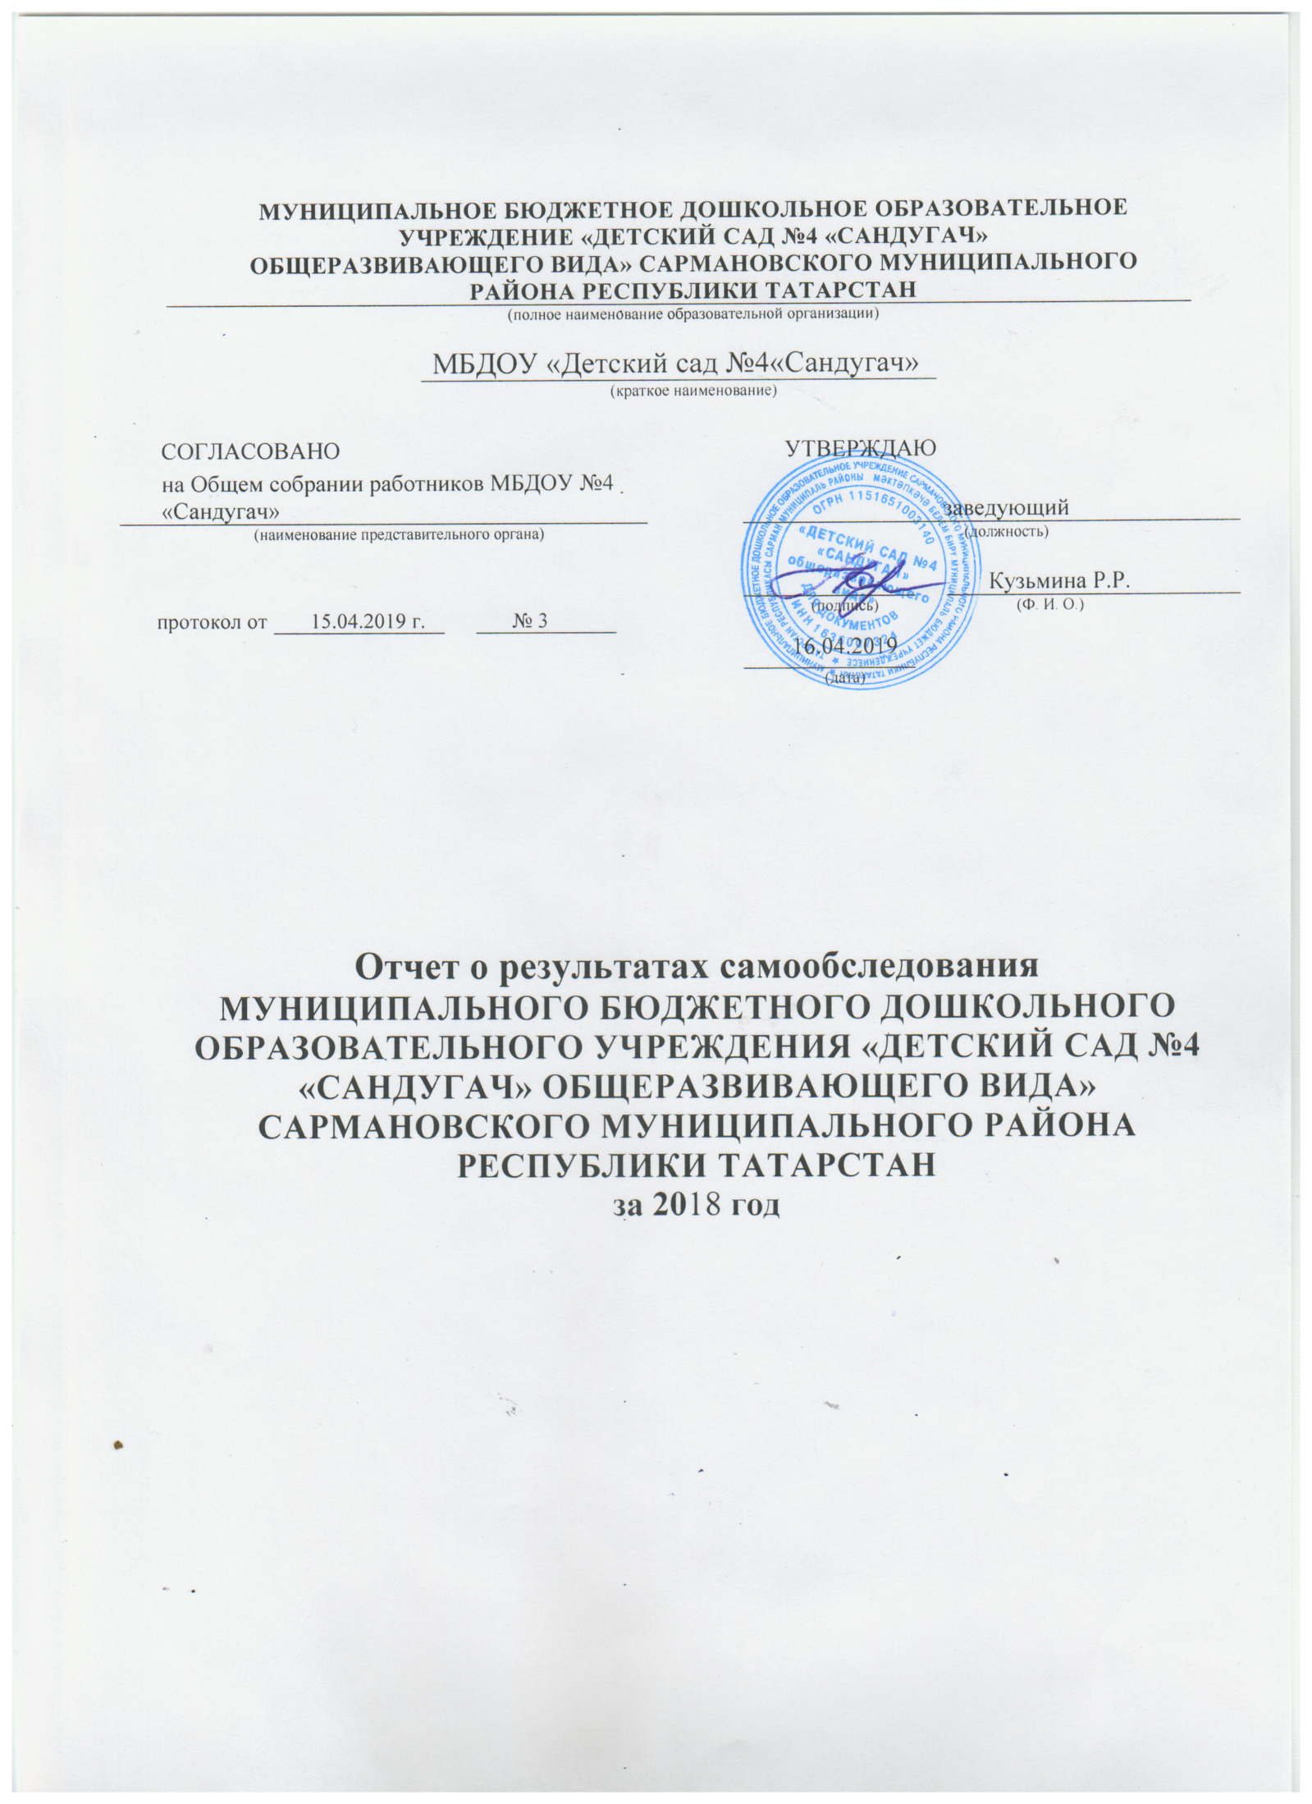

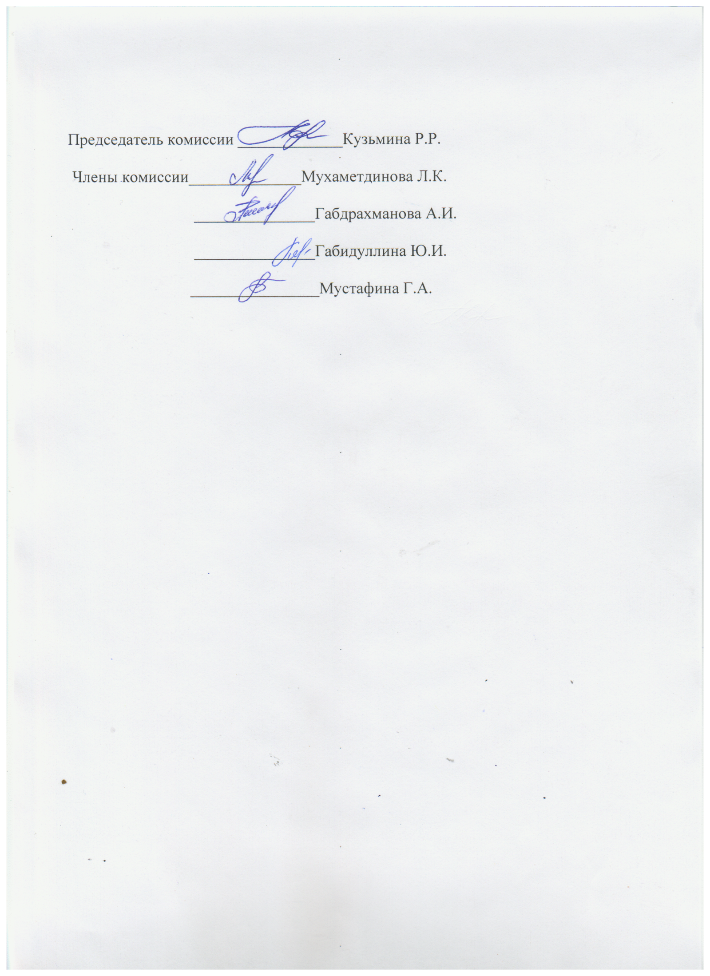

СОДЕРЖАНИЕ

- Аналитическая часть
Общие сведения об образовательной организации
- Система управления образовательного учреждения
- Оценка образовательной деятельности
IV. Оценка функционирования внутренней системы оценки качества образования
V. Оценка кадрового обеспечения
VI. Оценка учебно-методического и библиотечное - информационного обеспечения
VII. Оценка материально – технической базы
Результаты анализа показателей деятельности ДОУ

- Аналитическая часть
Общие сведения об образовательной организации
Наименование учреждения:
Муниципальное бюджетное дошкольное образовательное учреждение «Детский сад №4 «Сандугач» общеразвивающего вида» Сармановского муниципального района Республики Татарстан
Тип: Дошкольное образовательное учреждение
Вид: детский сад общеразвивающего вида
Категория: вторая
Сокращенное наименование: МБДОУ «Детский сад №4 «Сандугач»
Лицензия на образовательную деятельность №7752, серия 16 Л 01, № 0003716 от 28.01.2016 г., срок действия лицензии – бессрочно.
Учредитель: Отдел Образования Исполнительногоо комитета Сармановского муниципального района Республики Татарстан. Почтовый адрес учредителя: 423350, Республика Татарстан, Сармановский район, с.Сарманово, ул. Куйбышева, д.31.
Координацию и регулирование деятельности МБДОУ №4 «Сандугач» осуществляет Отдел Образования Исполнительногоо комитета Сармановского муниципального района Республики Татарстан (далее – ОО ИК ) в соответствии с его компетенцией.
Юридический и фактический адрес ДОУ: Республика Татарстан, с.Сарманово, ул. Мира, дом 69 Телефон(8555)5-00-20
Электронная почта:Ramilya.81@mail.ru
График работы ДОУ: МБДОУ работает с понедельника по субботу с 7.00 до 17.30
Детский сад введен в эксплуатацию в 2015 году.
Социальными заказчиками реализации Программы как комплекса образовательных услуг выступают, в первую очередь, родители как гаранты реализации прав ребенка на уход, присмотр и оздоровление, воспитание и обучение.
МБДОУ обеспечивает развитие детей в возрасте от 2 месяцев до 7 лет. Приём детей осуществляется на основании медицинского заключения, заявления и документов, удостоверяющих личность одного из родителей (законных представителей).

Комплектование групп на 2017-2018 учебный год:
Количество воспитанников: 125

Вид группы | возраст | Количество групп | Количество детей
2-ая группа раннего возраста | 1 - 2 | 1 | 14
1 младшая группа | 2 - 3 | 1 | 16
2 младшая группа | 3 - 4 | 1 | 24
средняя группа | 4 - 5 | 1 | 28
старшая группа | 5 - 6 | 1 | 23
подготовительная группа | 6 - 7 | 1 | 30
 | Итого: | 6 | 125

- Система управления образовательного учреждения

Управление дошкольным образовательным учреждением осуществляется в соответствии с действующим законодательством Российской Федерации: Законом РФ «Об образовании» от 29.12.2012 г. №273-ФЗ, приказом Министерства образования и науки РФ от 30.08.2013 г. № 1014 «Порядок организации и осуществления образовательной деятельности по основным общеобразовательным программам – образовательным программам дошкольного образования» В ДОУ разработан пакет документов, регламентирующих его деятельность: Устав ДОУ, локальные акты, договоры с родителями, педагогическими работниками, техническим персоналом, должностные инструкции. Имеющаяся структура системы управления соответствует Уставу ДОУ и функциональным задачам ДОУ.
Управление Детским садом строится на принципах единоначалия и коллегиальности.
Коллегиальными органами управления являются: творческая группа, рабочая группа, педагогический совет, общее собрание работников. Единоличным исполнительным органом является руководитель – заведующий.
Органы управления, действующие в Детском саду
Наименование органа | Функции
Заведующий | Контролирует работу и обеспечивает эффективное  взаимодействие структурных подразделений организации,  утверждает штатное расписание, отчетные документы организации, осуществляет общее руководство Детским садом
Творческая группа | Рассматривает вопросы:  − развития образовательной организации;  − финансово-хозяйственной деятельности;  − материально-технического обеспечения  -распределение стимулирующего и компенсационного фонда оплаты труд  -планирование и обсуждение намеченных конкурсов, культурно массовых, спортивных мероприятий
Педагогический совет | Осуществляет текущее руководство образовательной  деятельностью Детского сада, в том числе рассматривает вопросы:  − развития образовательных услуг;  − регламентации образовательных отношений;  − разработки образовательных программ;  − выбора учебников, учебных пособий, средств обучения и воспитания;  − материально-технического обеспечения образовательного процесса;  − аттестации, повышении квалификации педагогических работников;  − координации деятельности методических объединений
Общее собрание  работников | Реализует право работников участвовать в управлении  образовательной организацией, в том числе:  − участвовать в разработке и принятии коллективного  договора, Правил трудового распорядка, изменений и  дополнений к ним;  − принимать локальные акты, которые регламентируют  деятельность образовательной организации и связаны с  правами и обязанностями работников;  − разрешать конфликтные ситуации между работниками и администрацией образовательной организации;  − вносить предложения по корректировке плана мероприятий организации, совершенствованию ее работы и развитию материальной базы
Структура и система управления соответствуют специфике деятельности Детского сада
Вывод: Структура и механизм управления дошкольного учреждения позволяют обеспечить стабильное функционирование, способствуют развитию инициативы участников образовательного процесса (педагогов, родителей (законных представителей), детей) и сотрудников ДОУ

- Оценка образовательной деятельности
ДОУ функционирует в режиме развития в рамках реализации Программы развития МБДОУ. Программа развития разработана с целью: оптимизации воспитательно-образовательного процесса, обновления содержания образования в рамках внедрения ФГОС ДО, разработки системы поддержки одаренных детей, развития оптимальной среды для развития здорового образа жизни воспитанников, развития педагогического потенциала для обеспечения высокого качества образовательного процесса, улучшения инфраструктуры ДОУ.
В течение учебного года деятельность ДОУ была направлена на обеспечение непрерывного, всестороннего и своевременного развития ребенка.
Основная образовательная программа ДОУ разработана в соответствии с Федеральным законом «Об образовании в Российской Федерации», «Федеральным государственным образовательным стандартом дошкольного образования», «Санитарно-эпидемиологическими требованиями к устройству, содержанию и организации режима работы дошкольных образовательных учреждений», а так же с учетом особенностей образовательного учреждения МБДОУ «Детский сад №4 «Сандугач», возрастных особенностей, образовательных потребностей и запросов воспитанников и семьи.
На основе ООП ДОУ разработаны рабочие программы по каждой образовательной области. Они определяют содержание и организацию воспитательно-образовательного процесса и направлены на формирование общей культуры, развития физических, интеллектуальных и личностных качеств, формирование предпосылок учебной деятельности, обеспечивающих социальную успешность, сохранение и укрепление здоровья детей. Основная Образовательная Программа ДОУ решает задачи по воспитанию культурного, свободного, уверенного в себе человека, с активной жизненной позицией, стремящегося творчески подходить к решению различных жизненных ситуаций, имеющего свое мнение и умеющего отстаивать его.
Приоритетное направление деятельности ДОУ по реализации программы предусматривает Приоритетным направлением образовательной деятельности ДОУ является интеллектуальное и личностное развитие воспитанников.
Задачи:
• охрана жизни и укрепление физического и психического здоровья детей, обеспечение эмоционального благополучия каждого воспитанника;
• обеспечение физического, интеллектуального, познавательного, социального, эстетического развития детей, формирование базисных основ личности каждого воспитанника;
• воспитание с учетом возрастных категорий детей гражданственности, уважения к правам и свободам человека, любви к окружающей природе, Родине, семье;
• вовлечение родителей (законных представителей) в образовательный процесс, формирование у них компетентной педагогической позиции по отношению к собственному ребенку;
• воспитание и развитие детей с учетом ярко выраженных индивидуальных психических особенностей;
• взаимодействие с семьями детей для обеспечения полноценного развития детей;
• оказание консультативной и методической помощи родителям (законным представителям) по вопросам воспитания, обучения и развития детей.
• создание развивающей предметно-пространственной среды и условий для обогащенной деятельности детей;
• осуществление необходимой коррекции в личности, речевом развитии детей через организацию индивидуальных и коллективных видов деятельности, основанных на содержательном общении
Планирование образовательной деятельности разработаны по всем дисциплинам учебного плана ДОУ в соответствии с нормативным локальным актом. Планирование образовательной деятельности введены в действие с 01.09.2017г., соответствуют ФГОС ДО.
Свою педагогическую деятельность воспитатели проектируют, основываясь на стандарты нового поколения. Необходимо отметить, что образовательная деятельность осуществляется на протяжении всего времени нахождения ребенка в группе. Это:
- Совместная (партнерская) деятельность педагога с детьми:
- Образовательная деятельность в режимных моментах;
- Организованная образовательная деятельность;
- Самостоятельная деятельность детей.
Образовательная деятельность осуществляется в различных видах деятельности, представляющие определенные направления развития и образования детей (образовательные области):
* Социально-коммуникативное развитие;
* Познавательное развитие;
* Речевое развитие;
* Художественно-эстетическое развитие;
* Физическое развитие.
Содержание образовательных областей реализуется в различных видах деятельности:
- игровая, включая сюжетно-ролевую игру, игру с правилами и другие виды игр;
- коммуникативная (общение и взаимодействие с взрослыми и сверстниками);
- познавательно-исследовательская (исследования объектов окружающего мира и
экспериментирования с ними);
- восприятие художественной литературы и фольклора,
- самообслуживание и элементарный бытовой труд;
- конструирование из разного материала, включая конструкторы, модули, бумагу, природный и иной материал;
- изобразительная (рисование, лепка, аппликация);
- музыкальная (восприятие и понимание смысла музыкальных произведений, пение,
музыкально-ритмические движения, игры на детских музыкальных инструментах);
- двигательная (овладение основными движениями) формы активности ребенка.

Охрана и укрепление здоровья детей

В ДОУ созданы условия для физического развития детей: спортивная площадка, оснащенная спортивным оборудованием; групповые участки детского сада, оснащенные игровым оборудованием, в группах имеется спортивные центры, которые оснащены необходимым количество наглядного, дидактического, демонстрационного, спортивного оборудования по возрасту.
В ДОУ реализуется парциальная программа Л. И. Пензулаевой «Физическая культура в детском саду», целью которой является способствовать решению проблем физического воспитания детей дошкольного возраст, приобщению детей к здоровому образу жизни.
В ДОУ имеется необходимое количество наглядного, дидактического, демонстрационного, спортивного оборудования, спортивная площадка на участке.
Важной задачей дошкольного учреждения является обеспечение охраны и укрепление физического и психического здоровья детей, их эмоционального благополучия и своевременного всестороннего развития; создание условий для развития физических качеств детей, воспитание ценностного отношения к здоровью и потребности в активном образе жизни.
В дошкольном учреждении созданы условия для двигательной активности и оздоровления детей: разнообразное оборудование в группах детского сада, в том числе выполненное самостоятельно воспитателями групп; наличие спортивных центров в группах; отработка оптимальных режимов организации жизни детей с учетом основного и дополнительного образования; чередование занятий и од с целью снижения утомляемости; правильный подбор и проведение подвижныхигр в течение дня; индивидуальный режим пробу ждения после дневного сна; преобладание положительных эмоций во всех видах двигательной активности и ежедневном распорядке дня; организация здоровьесберегающей среды в ДОУ; профилактика травматизма; пропаганда здорового образа жизни и методов оздоровления в коллективе детей, родителей, сотрудников.
С целью укрепления здоровья детей в ДОУ организованы оздоровительные и профилактические мероприятия.
Организация питания
Организация питания в ДОУ соответствует санитарно-эпидемиологическим правилам и нормативам. В ДОУ организовано 4-х разовое питание: завтрак, 2-ой завтрак, обед, ужин. ДОУ работает по десятидневному меню, утвержденным заведующим учреждения.
Комиссия ДОУ осуществляет контроль за правильностью обработки продуктов, закладкой, выходом блюд. Пищеблок оснащен необходимым современным техническим оборудованием:
Вывод: Питание детей в ДОУ организовано в соответствии с десятидневным меню и направлено на сохранение и укрепление здоровья воспитанников и на выполнение СанПиНа 2.4.1.3049-13.

- Оценка функционирования внутренней системы оценки качества образования

Оценка содержания и качества подготовки воспитанников.

Итоги мониторинга освоения содержания ООП МБДОУ №4 «Сандугач» по образовательным областям на начало 2017-2018 учебного года.

Анализ результативности образовательного процесса по МБДОУ №4 «Сандугач»
за 2017- 2018 учебный год

№  п/п | Образовательные области | Начало года |  |  |  |  |  | Конец года
№  п/п | Образовательные области | количество детей: 81 чел. |  |  |  |  |  | количество детей: 108 чел.
№  п/п | Образовательные области | высокий |  | средний |  | низкий |  | высокий |  | средний |  | низкий
№  п/п | Образовательные области | чел. | % | чел. | % | чел. | % | чел. | % | чел. | % | чел. | %
1 | Физическое развитие | 19 | 17 | 55 | 73 | 7 | 10 | 72 | 67 | 31 | 29 | 5 | 4
2 | Социально-коммуникативное развитие | 28 | 35 | 47 | 57 | 6 | 8 | 74 | 70 | 32 | 28 | 2 | 2
3 | Познавательное развитие | 15 | 26 | 51 | 62 | 8 | 12 | 77 | 72 | 31 | 28 | 0 | 0
4 | Речевое развитие | 19 | 22 | 50 | 60 | 12 | 18 | 84 | 77 | 24 | 23 | 0 | 0
5 | Художественно-эстетическое развитие | 15 | 18 | 54 | 65 | 12 | 17 | 71 | 67 | 35 | 32 | 1 | 1
 | Итоговый результат | 20 | 24 | 52 | 63 | 9 | 13 | 76 | 71 | 31 | 28 | 1 | 1

Вывод: Результат мониторинга показал хорошее качество образовательной работы в МБДОУ «Детский сад № 4 «Сандугач» за 2017-2018 учебный год.
Анализ результативности обучения русского языка в МБДОУ «Детский сад № 4 «Сандугач»
за 2017-2018 учебный год
Воспитатели:
№  п/п | Образовательные области | Начало года |  |  |  |  |  | Конец года
№  п/п | Образовательные области | количество детей: 44 |  |  |  |  |  | количество детей: 60
№  п/п | Образовательные области | высокий |  | средний |  | низкий |  | высокий |  | средний |  | низкий
№  п/п | Образовательные области | чел | % | чел. | % | чел. | % | чел. | % | чел. | % | чел. | %
1 | Средняя группа |  |  |  |  |  |  | 6 | 35 | 10 | 56 | 1 | 6
2 | Старшая группа | 7 | 27 % | 17 | 65% | 2 | 8% | 10 | 38 | 16 | 62 | - | -
3 | Подготовительная группа | 7 | 39% | 9 | 50% | 2 | 11% | 5 | 29 | 11 | 65 | 1 | 6
 | Итоговый результат | 14 | 40% | 26 | 45% | 4 | 15% | 21 | 34 | 37 | 61 | 2 | 5

Оценка организации учебного процесса, востребованности выпускников
Программа, реализуемая в ДОУ предусматривала решение образовательных задач в совместной деятельности взрослого и детей, самостоятельной деятельности детей не только в рамках организованной образовательной деятельности, но и при проведении режимных моментов в соответствии со спецификой дошкольного образования.
Для решения поставленных задач, педагогический процесс в ДОУ осуществлялся по основной общеобразовательной программе ДОУ разработанной на основе примерной образовательной программы "От рождения до школы" под ред. Н. Е. Вераксы, которая составлена в соответствии с Федеральным государственными стандартами к структуре основной общеобразовательной программы дошкольного образования. Для реализации вариативной части образовательной программы использовались парциальные программы, рекомендованные Министерством образования РФ. Содержание программ, реализуемых в ДОУ, обеспечил достаточно высокий уровень базового дошкольного образования. Ведущими целями реализации программ являются: - создание благоприятных условий;
- формирование основ базовой культуры личности;
- всестороннее развитие психических и физических качеств в соответствии с возрастными и индивидуальными особенностями
- обеспечение безопасности жизнедеятельности дошкольников.
Цели были реализованы в процессе разнообразных видов деятельности: - игровой, коммуникативной, трудовой, познавательно-исследовательской,
- продуктивной, музыкально-художественной, чтения.
Все виды деятельности входят в основные направления развития детей: -
- Физическое развитие;
- Речевое развитие;
- Познавательное развитие;
- Социально-коммуникативное развитие;
- Художественно-эстетическое развитие.
В основе образовательного процесса лежит взаимодействие педагогического персонала, администрации и родителей. Основными участниками образовательного процесса являются дети, родители, педагоги. Образовательный процесс осуществляется по двум режимам - с учетом теплого и холодного периода года.
Содержание программы представлено по пяти образовательным областям, заданным ФГОС ДО: социально-коммуникативное, познавательное, речевое, художественно-эстетическое и физическое развитие.
Основные формы организации образовательного процесса:
- совместная деятельность взрослого и воспитанников в рамках непосредственно образовательной деятельности по освоению основной общеобразовательной программы и при проведении режимных моментов;
- самостоятельная деятельность воспитанников.
Образовательный процесс строится на адекватных возрасту формах работы с детьми, при этом основной формой и ведущим видом деятельности является игра.
Образовательная деятельность с детьми строится с учётом индивидуальных особенностей детей и их способностей. Выявление и развитие способностей воспитанников осуществляется в любых формах образовательного процесса.
При организации образовательного процесса учитываются климатические условия.
В работе с детьми педагоги используют образовательные технологии деятельностного типа: развивающего обучения, проблемного обучения, проектную деятельность.
Общий объем обязательной части программы составляет не менее 80% времени и рассчитан в соответствии с возрастом воспитанников, основными направлениями их развития, спецификой дошкольного образования и включает время, отведенное на:
- образовательную деятельность, осуществляемую в процессе организации различных видов детской деятельности;
- образовательную деятельность, осуществляемую в ходе режимных моментов;
- самостоятельную деятельность;
- взаимодействие с семьями детей.
Анализ содержания и качества подготовки воспитанников.
По итогам обследования дети разделились на следующие группы:
IV уровень (средний балл от 3,2 до 4,0) - высокие показатели состояния ВПФ и процессов – 1 человек;
III уровень (средний балл от 2,50 до 3,19) - средний уровень развития – 11 человек;
II уровень (средний балл от 2,0 до 2,49) – показатели ниже средних - 5 человек;
I уровень (менее 2 баллов) – низкие показатели – 0 человек.
Характеристики детей - выпускников ДОУ, по результатам проведения итогового мониторинга на май 2018 года:

Показатель | сформирован  (2,5-4,0 баллов) |  | частично сформирован  (2-2,49 баллов) |  | не сформирован  (менее 2 баллов)
Показатель | Дети | % | Дети | % | Дети | %
регуляторный компонент деятельности | 9 | 53% | 5 | 29% | 3 | 18%
предпосылки к учебной деятельности | 13 | 76% | 4 | 23% | 0 | 0
пространственные представления | 4 | 23% | 6 | 35% | 7 | 41%
мыслительная деятельность | 9 | 53% | 6 | 35% | 2 | 12%

Важным показателем, влияющим на качество конечных результатов, относится готовность дошкольников к школьному обучению. Эффективность проведенной коллективом работы по формированию познавательных интересов, готовности к изменению школьной позиции, по овладению детьми некоторыми предпосылками учебной деятельности прослеживается по результатам диагностики психологической готовности к обучению в школе. По результатам уровня готовности детей к школьному обучению можно наблюдать стабильные результаты развития детей.
Согласно требованиям ФГОС ДО результаты освоения Программы сформулированы в виде целевых ориентиров, которые представляют собой возрастной портрет ребенка на конец раннего и конец дошкольного детства. Согласно ФГОС ДО целевые ориентиры не подлежат непосредственной оценке, в том числе и в виде педагогической диагностики (мониторинга), а освоение Программы не сопровождается проведением промежуточных аттестаций и итоговой аттестации воспитанников. Оценку особенностей развития детей и усвоения ими программы проводит воспитатель группы в рамках педагогической диагностики.
Результаты участия детей в конкурсах
Конкурс детского творчества «Радуга талантов» (муниципальный) | Хаертдинов Д.А. | Диплом лауреата в номинации «Художественное слово»
III республиканский творческий конкурс “Тылсымлы куллар” | Ахмадуллин Д.Р. | Диплом участника
Конкурс детского творчества «Радуга талантов» (муниципальный) | Трио «Тюльпан» | Диплом лауреата в номинации «Вокал»
Конкурс творческих работ «Дорога без опасности» среди образовательных учреждении Сармановского муниципального района | Салахов А.Р. | Победитель в номинации «Дорога без опасности»
Республиканский конкурс «Дорога без опасности» | Салахов А.Р. | Диплом 3 степени
Конкурс творческих работ “Дорога без опасности” среди дошкольных образовательных учреждений Сармановского муниципального района | Шафигуллина А.А. | Грамота призера в номинации “Слоганы,стихотворения,частушки”
IX районкүләм «Җырлы балачак илендә» бәйгесе | Трио «Тамчыкай» | Диплом 3 место в номинации «Вокаль ансамбль»
IX районкүләм «Җырлы балачак илендә» бәйгесе | Валиахметова Д.А. | Диплом 3 место в номинации «Вокал-соло»
Конкурс чтецов «Родной язык-моё богатство» | Салахов А.Р.,  Валиахметова Д.А.,Шарипов Э.Ф. | Победитель в номинации «Самое скромное исполнение»  Победитель в номинации «Самое оригинальное исполнение»
Муниципальный конкурс чтецов "Я знаю стихи Тукая наизусть" | Шафигуллина Альзана А. | Победитель
Районный конкурс рисунков «Моя семья» | Шафигуллина Амалия А. | Победитель
Муниципальный конкурс, посвященный творчеству А.Алиша | Халиуллина Г.И. | Лауреат
Районный конкурс детского художественного творчества на противопожарную тематику "Берегите жилище от пожаров" | Халиуллина Г.И. | 2 место
Муниципальный конкурс, посвященному творчеству В.Хайруллиной | Шафигуллина Альзана А.  Абдулвалеева Э.И.  Марданов А. | победитель  лауреаты
Муниципальный конкурс "Экомастерилка" | Кабирова Гулина | Победитель
Муниципальный конкурс "Здоровье глазами детей" | Халиуллина Гулия | Победитель
Конкурс агитбригад среди ДОУ села Сарманово | Воспитанники старшей группы | Призер
Муниципальный конкурс «Чудо- ёлочка своими руками» | Кабирова Гулина  Якупов Ислам | Победители

Вывод: Достижения детьми планируемых результатов освоения Программы показал, что уровень физического, познавательного, речевого, художественно-эстетического, социально-коммуникативного развития соответствуют целевым ориентирам дошкольного детства.
Педагоги обеспечили реализацию основной общеобразовательной программы ДОУ на достаточном уровне.

- Оценка кадрового обеспечения
Численность сотрудников всего – 36 человек, из них педагоги – 16
- обеспеченность педагогическими кадрами – не полностью укомплектован, есть вакансия музыкального руководителя;
- уровень профессиональной компетентности педагогов (наличие квалификационных категорий);

пед. кадры. | Всего | Категория |  |  |  |  | Образование
 |  | Соотв | 1 кат. | Высш. | Без кат. | Высший |  | Средн. проф.
Ст воспит. | 1 |  | 1 |  |  | 1
Воспитатели | 12 | 2 | 8 |  | 2 | 12
Логопед | 1 |  | 1 |  |  | 1
Инстр. по физ. | 1 | 1 |  |  |  | 1
Педагог-психолог | 1 |  |  |  | 1 | 1
Всего | 16 | 3 | 9 |  | 3 | 16

Вывод: в 2017-2018 учебном году из 16 педагогов, 9 - имеют квалификационные категории, что составляет – 56 %. В 2018 году прошли процедуру аттестации на первую квалификационную категорию 5 педагога.
Для осуществления качественного образовательного процесса в ДОУ педагогический персонал повышает свой профессиональный уровень через систему обучающих мероприятий районного уровня и системы внутреннего обучения, распространения педагогического опыта и модуль самообразования педагогов.
В ДОУ создавались условия для повышения профессионального уровня педагогов.
Педагоги посещали методические объединения и семинары для педагогов по разным образовательным областям.
1. Логопед Ашрафуллина Н.Ф. приняла участие на региональном семинаре-практикуме "Инновации и современные педагогические технологии в системе специального и инклюзивного образования" в г.Нижнекамске
2. Ахкямова Д.М.,Гиниятуллина О.А. приняли участие на региональном семинаре «Организация работы по духовно-нравственному воспитанию в современном образовательном пространстве ДОУ» на базе детского сада «Берёзка» Заинского муниципального района
3. Мустафина А.В.,Бадретдинова Ф.В. приняли участие в региональном семинаре «Реализация этнокультурного компонента в дошкольном учреждении в условиях реализации ФГОС ДО» в пгт. Мактама
4. Мустафина Г.А.,Захарова А.Ф. приняли участие в региональном семинаре «Инновационные формы работы по развитию способностей высокомотивированных детей в процессе познания мира » в г.Алметьевск
5. Педагоги приняли участие на региональном семинаре "Халык педагогикасына нигезләнеп балаларда әхлак тәрбиясен камилләштерү" на базе детского сада «Алтынчәч» Альметьевского муниципального района
6. Инструктор по физическому воспитанию Бадретдинова Файруза Вадутовна приняла участие на заседании для инструкторов физической культуры, который прошел на базе МБДОУ №7 "Ляйсан
7. Учитель-логопед Ашрафуллина Н.Ф. приняла участие на зональном семинаре по теме "Сотрудничество воспитателей по обучению татарскому (русскому) языку и учителей-логопедов в формировании речи детей дошкольного возраста в контексте ФГОС ДО" для педагогов дошкольного образования в г. Азнакаево
8.Гайфуллина Р.А.,Байхузина С.М. приняли участие на семинаре-практикуме «Современные подходы к трудовому воспитанию дошкольников в свете ФГОС ДО» в г.Заинск.
На базе нашего детского сада прошел обучающий зональный семинар на тему «Инклюзивное образование в ДОО: проблемы и перспективы» с участием к.п.н., доцента кафедры ПиП им. З.Т. Шарафутдинова ФГБОУ ВО “НГПУ” Хазратовой Ф.В.
А также наш коллектив принял участие в конкурсах различного уровня

1)Конкурс «В мире сюжетно-ролевых игр» среди ДОУ Сармановского муниципального района Грамота 2 место
2)Муниципальный этап республиканского профессионального конкурса «Воспитатель года-2018» Захарова А.Ф.-воспитатель Диплом участника
3)Конкурс рисунков «Будьте бдительны на льду» среди дошкольных образовательных учреждений Сармановского муниципального района Республики Татарста .Сертификат за активное участие
4)Конкурс «Волшебный участок» среди дошкольных образовательных учреждений Сармановского муниципального района Республики Татарстан. Сертификат участника
5)«Лучшее новогоднее оформление фасадов, зданий и прилегающей территорий-2017» среди дошкольных образовательных учреждений Сармановского муниципального района Республики Татарстан. Грамота призера
6)Районный конкурс «Зелёный огонек-2018» по профилактике детского дорожно-транспортного травматизма среди воспитателей дошкольных образовательных организации Сармановского района. Шайхутдинова А.Р.-воспитатель Диплом за активное участие
7)Муниципальный этап конкурса профессионального мастерства педагогов-психологов образовательных организации «Педагог-психолог 2018».Гиниятуллина О.А.-педагог-психолог Грамота призера
8)Республиканские научно-исследовательские чтения имени Аяза Гилязова .Шафигуллина А.Ф.-воспитатель сертификат участника
9)"Благодарственное письмо" от главы Сармановского муниципального района Ф.М.Хуснуллина за качественную подготовку учреждения к учебному году и 3 место в смотр-конкурсе на лучшую подготовку образовательных учреждений к новому учебному году

- Оценка учебно-методического и библиотечное - информационного обеспечения
Методическая работа в детском саду направлена на повышение профессионального мастерства педагогов, развитие творческого потенциала педагогического коллектива, которые выступают гарантами повышения качества и эффективности учебно-воспитательного процесса в целом. Для реализации этих задач ДОУ используются формы и методы обучения педагогов: педагогические советы, семинары, самообразовательная работа педагогов, аттестация, консультирование, открытые просмотры, педагогические выставки, проектная деятельность, работа творческих групп. Активные методы обучения позволяют сформировать знания, умения и навыки путем вовлечения педагогов в активную познавательную деятельность: деловые игры, творческие задания, конкурсы, решение педагогических ситуаций, моделирования.
В методическом кабинете ДОУ имеется достаточное количество методической и
художественной литературы по следующим разделам: - Управление ДОУ
-Педагогика и психология
- Учебные программы
-Методическая литература по всем направлениям развития воспитанников - Работа с родителями
- Периодические подписные издания
- Художественная литература в соответствии с ООП.
В детском саду имеется выход в интернет. Администрация ДОО постоянно использует в своей работе интернет - ресурсы (проведение мониторинга, отчеты, справки, получение информации, работа с сайтом, с системой «электронный детский сад»). Имеется свой сайт, где размещена вся информации в соответствии со ст.29. Имеется Положение «Об официальном сайте в сети Интернет», приказом заведующего назначен ответственный модератор за размещение информации на сайте Л.К.Мухаметдинова. Информация на сайте периодически обновляется. Вся работа в ДОО строится на открытости и доступности.
Ежегодно проводятся собрания для родителей, где знакомим родителей с нормативно-правовой базой, с достижениями. На Совете родителей предоставляются вся информация о работе ДОО (локальные акты, план финансово-хозяйственной деятельности, отчеты, документы по организации питания и др.).
Вывод: Информационное обеспечение ДОО строится на принципе открытости и доступности, позволяющее повышение обмена информации в воспитательно-образовательном процессе, в административно-хозяйственном управлении.

- Оценка материально – технической базы

МБДОУ "Детский сад №4 "Сандугач" имеет хорошую материально-техническую базу.
В ДОУ имеются:
- музыкальный зал;
- спортивный зал;
- кабинет педагога-психолога;
- кабинет логопеда;
- кабинет по обучению русскому языку;
- методический кабинет;
- медицинский кабинет;
- спортивная площадка.
6 групповых комнат ДОУ оснащены необходимым оборудованием, пособиями и атрибутами для организации различных видов деятельности детей. Во всех группах создана развивающая среда. В группах накоплен игровой материал для познавательного развития детей. Для детей раннего возраста созданы оригинальные дидактические уголки с комплектами материалов для развития сенсорики и мелкой моторики рук. В группах для детей от 3 до 7 лет созданы различные зоны предметно-развивающей среды:
игры для интеллектуального и сенсорного развития;
зоны уединения»;
зоны художественно-эстетического развития;
интеллектуально-развивающие уголки;
уголки мастерства;
оформлены различные виды театра;
уголки природы.
В учреждении имеется современная информационно–техническая база: электронная почта, доступ к сети Интернет, музыкальный центр, магнитофоны, копировальная техника. В МБДОУ имеются компьютеры, ноутбуки, дающие возможность выполнения современных требований по делопроизводству, документоведению, организации педагогической деятельности. Разносторонне используются возможности мультимедиа и слайд проектирования.
С целью обеспечения пожарной и общей безопасности воспитанников в МБДОУ № 4 проводятся занятия по программе «Основы безопасности детей дошкольного возраста», конкурсы детских рисунков, тематические выставки, игры, викторины, инструктажи с воспитанниками, эвакуационные тренировки, встречи с представителями ГИБДД, МЧС, ОГПН.
Территория полностью ограждена и имеет наружное освещение, имеется две калитки и ворота, доступ на территорию посторонних лиц ограничен. Территория разделена на участки для проведения прогулок с детьми. Участки оборудованы и оснащены игровыми и спортивным комплексами, песочницами, столами со скамейками, лестницами, верандами. На территории расположена физкультурная площадка, которая состоит из беговой дорожки, зоны для подвижных игр, зоны со спортивным оборудованием, уборка участков производится ежедневно.
ДОУ поддерживается в хорошем санитарном состоянии. Для обеспечения безопасности пребывания ребенка в ДОУ проводятся следующие мероприятия:
- тренировка по эвакуации детей из ДОУ
- занятия по обеспечению безопасности жизнедеятельности детей;
- инструктажи сотрудников по охране жизни и здоровья детей;
Медицинское обслуживание воспитанников осуществляет старшая медицинская сестра. Для лечебно-оздоровительной работы имеется медицинский кабинет.
Профилактические осмотры детей проводятся в соответствии с нормативными документами.
Травматизма – нет.

ПОКАЗАТЕЛИ
ДЕЯТЕЛЬНОСТИ МУНИЦИПАЛЬНОГО БЮДЖЕТНОГО ДОШКОЛЬНОГО ОБРАЗОВАТЕЛЬНОГО УЧРЕЖДЕНИЯ « ДЕТСКИЙ САД №4 «САНДУГАЧ» ОБЩЕРАЗВИВАЮЩЕГО ВИДА САРМАНОВСКОГО МУНИЦИПАЛЬНОГО РАЙОНА РЕСПУБЛИКИ ТАТАРСТАН,
ПОДЛЕЖАЩЕЙ САМООБСЛЕДОВАНИЮ
№ п/п | Показатели | Единица измерения
1. | Образовательная деятельность
1.1 | Общая численность воспитанников, осваивающих образовательную программу дошкольного образования, в том числе: | 125 человек
1.1.1 | В режиме полного дня (8-12 часов) | 125 человек
1.1.2 | В режиме кратковременного пребывания (3-5 часов) | 0 человек
1.1.3 | В семейной дошкольной группе | 0 человек
1.1.4 | В форме семейного образования с психолого-педагогическим сопровождением на базе дошкольной образовательной организации | человек
1.2 | Общая численность воспитанников в возрасте до 3 лет | 0 человек
1.3 | Общая численность воспитанников в возрасте от 3 до 8 лет | 125 человек
1.4 | Численность/удельный вес численности воспитанников в общей численности воспитанников, получающих услуги присмотра и ухода: | человек/%
1.4.1 | В режиме полного дня (8-12 часов) | 125 человек/100%
1.4.2 | В режиме продленного дня (12-14 часов) | 0 человек/%
1.4.3 | В режиме круглосуточного пребывания | 0 человек/%
1.5 | Численность/удельный вес численности воспитанников с ограниченными возможностями здоровья в общей численности воспитанников, получающих услуги: | 0 человек/%
1.5.1 | По коррекции недостатков в физическом и (или) психическом развитии | 0 человек/%
1.5.2 | По освоению образовательной программы дошкольного образования | 0 человек/%
1.5.3 | По присмотру и уходу | 0 человек/%
1.6 | Средний показатель пропущенных дней при посещении дошкольной образовательной организации по болезни на одного воспитанника | 2,9 день
1.7 | Общая численность педагогических работников, в том числе: | 16 человек
1.7.1 | Численность/удельный вес численности педагогических работников, имеющих высшее образование | 16 человек/  100 %
1.7.2 | Численность/удельный вес численности педагогических работников, имеющих высшее образование педагогической направленности (профиля) | 16 человек/  100%
1.7.3 | Численность/удельный вес численности педагогических работников, имеющих среднее профессиональное образование | 0 человек/ 0%
1.7.4 | Численность/удельный вес численности педагогических работников, имеющих среднее профессиональное образование педагогической направленности (профиля) | 0 % человек/ 0 %
1.8 | Численность/удельный вес численности педагогических работников, которым по результатам аттестации присвоена квалификационная категория, в общей численности педагогических работников, в том числе: | 9 человек /56 %
1.8.1 | Высшая | 0 человек / %
1.8.2 | Первая | 9 человек/ 56 %
1.9 | Численность/удельный вес численности педагогических работников в общей численности педагогических работников, педагогический стаж работы которых составляет: | человек / %
1.9.1 | До 5 лет | 5 человек/ 31%
1.9.2 | Свыше 30 лет | 1 человек/ 11%
1.10 | Численность/удельный вес численности педагогических работников в общей численности педагогических работников в возрасте до 30 лет | 3 человек/ 18%
1.11 | Численность/удельный вес численности педагогических работников в общей численности педагогических работников в возрасте от 55 лет | 1 человек /3%
1.12 | Численность/удельный вес численности педагогических и административно-хозяйственных работников, прошедших за последние 5 лет повышение квалификации/профессиональную переподготовку по профилю педагогической деятельности или иной осуществляемой в образовательной организации деятельности, в общей численности педагогических и административно-хозяйственных работников | 5 человек/ 31%
1.13 | Численность/удельный вес численности педагогических и административно-хозяйственных работников, прошедших повышение квалификации по применению в образовательном процессе федеральных государственных образовательных стандартов в общей численности педагогических и административно-хозяйственных работников | 15 человек/  94 %
1.14 | Соотношение «педагогический работник/воспитанник» в дошкольной образовательной организации | 16 человек/  125 человек
1.15 | Наличие в образовательной организации следующих педагогических работников:
1.15.1 | Музыкального руководителя | нет
1.15.2 | Инструктора по физической культуре | да
1.15.3 | Учителя-логопеда | да
1.15.4 | Логопеда | нет
1.15.5 | Учителя- дефектолога | нет
1.15.6 | Педагога-психолога | да
2. | Инфраструктура
2.1 | Общая площадь помещений, в которых осуществляется образовательная деятельность, в расчете на одного воспитанника | 5,3 кв.м.
2.2 | Площадь помещений для организации дополнительных видов деятельности воспитанников | 183,6 кв.м.
2.3 | Наличие физкультурного зала | да
2.4 | Наличие музыкального зала | да
2.5 | Наличие прогулочных площадок, обеспечивающих физическую активность и разнообразную игровую деятельность воспитанников на прогулке | да

